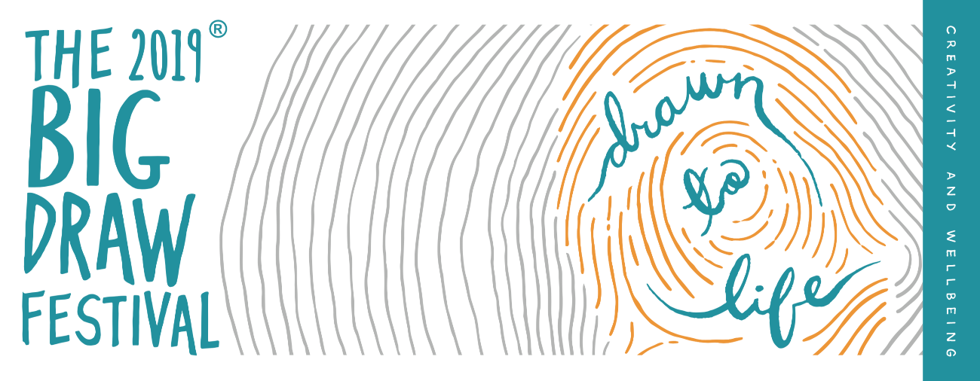

The Big Draw Festival 2019 . Vilafranca del Penedès . 19 d’octubre de 2019

Per quart any consecutiu, Vilafranca es suma a la celebració del Big Draw, els festival internacional del dibuix, oferint sis tallers gratuïts que estaran distribuïts en diferents espais del centre de la vila.
Fundada l’any 2000 a la ciutat de Londres, The Big Draw Festival és una organització d’educació artística que promou la lectura visual i el llenguatge universal del dibuix com a eina per a l’aprenentatge, l’expressió i la invenció.
Des dels seus inicis es va posar al calendari que el mes d’octubre seria el mes del dibuix. Enguany el lema del Big Draw és: creativity and wellbeing , creativitat i benestar i és sota aquest concepte que s’han elaborat els sis tallers que s’oferiran el dissabte 19 d’octubre de les 17.30 a les 20 hores.

Els encarregats de realitzar els tallers d’enguany són: l’Escola Municipal d’Art Arsenal, el Col·lectiu Gargot, l’Institut Milà i Fontanals i ZIG ZAG Centre d’Expressió Plàstica.

Els espais on s’ubicaran els tallers són:
- Plaça de la Vila
- Plaça de Sant Maria
- Plaça del Campanar
- Plaça Jaume I
- Palau Baltà
- Claustre dels Trinitaris

La participació és oberta a tothom, sense límit d’edat i no requereix inscripció prèvia.

Paral·lelament hi haurà a la nostra ciutat un altre acte relacionat estretament amb el dibuix i la il·lustració. A les 12h del mateix dissabte 19 d’octubre hi haurà a l’auditori de VINSEUM la presentació del projecte El taller de l’artista del realitzador Pep Puig. Una sèrie de documentals sobre els tallers de diferents artistes del nostre entorn. S’hi projectaran els programes dedicats als artistes Jordi Gibert, Samuel Martínez i Núria Tomàs. Aquesta activitat forma part de l’exposició “Mercader-Miret: l’ofici d’artista” que es pot visitar a la Capella de VINSEUM fins al 20 d’octubre.

*En cas de pluja tots els tallers es realitzaran a L’Escorxador (carrer de l’Escorxador, 21)

cultura.vilafranca.cat
www.thebigdraw.org
#thebigdrawvilafranca

ELS TALLERS

LÍNIES TRIBALS. A càrrec de l’IES Milà i Fontanals

Es tracta d’un taller d’experimentació que utilitza el propi cos com a suport on dibuixar. El taller s’inspira en el cos pintat de molt rituals de tribus africanes. A partir de dibuixar-se la mà sobre el paper i practicar amb línies, taques i sanefes ornamentals qui vulgui podrà pintar-se la mà imitant el model que s’ha fet o els que han preparat els alumnes del batxillerat artístic.
Ubicació: Plaça de la Vila

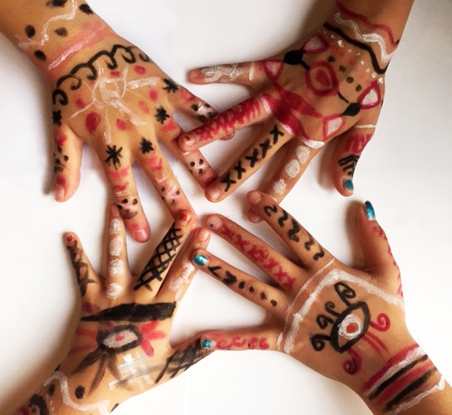

COLOR EN MOVIMENT. A càrrec de l’Escola Municipal d’Art Arsenal
Es proposa un taller on el color sigui l’element clau en l’expressió plàstica a partir de l’ús de centrifugadores de gran format. La selecció del pigment, l’intensitat, l’ordre en la juxtaposició o la superposició de colors determina el resultat visual provocat pel moviment. Busquem una experiència d’alta intensitat expressiva a partir d’un procediment a l’abast de tothom.
Ubicació: Claustre dels Trinitaris

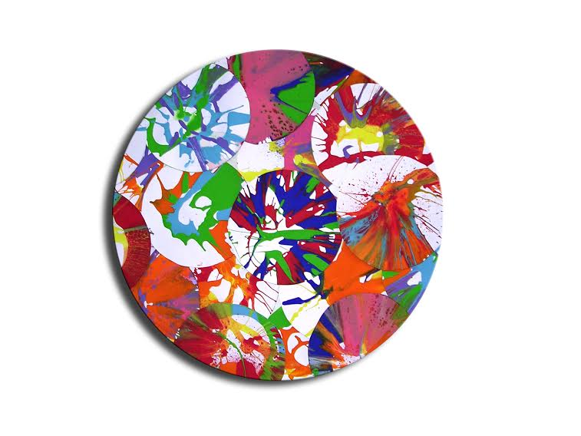

LA VILA DIBUIXADA. A càrrec de ZIG ZAG Centre d’Expressió Plàstica
Treball obert de gran format. Pintar i dibuixar amb retoladors i pintures, utilitzant colors i trames amb un suport de cartró, En que la unió de tots les treballs junts, surt un mural gegant d’una gran vila.
Els participants podran dibuixar cases, carrers, fanals...i tot el que hi podem trobar pel carrer.
Taller realitzat amb la col·laboració de l’empresa DS SMITH.
Ubicació: Plaça de Santa Maria

LA GRAN EMMASCARADA. Col·lectiu Gargot. A càrrec de Muntsa González Illa i Joan Gordi Campos.
Com a tribut al gran il·lustrador nord-americà romanès Saul Steinberg, realitzarem personatges utilitzant materials tan quotidians com les bosses de paper Kraft. El taller és atractiu per la seva simplicitat i l’adaptació a totes les edats i personalitats. Convertim-nos en personatges que admirem i gaudim de la felicitat de trencar amb les convencions i la rutina.
Ubicació: Plaça del Campanar

SILUETES DORMENTS. Col·lectiu Gargot, a càrrec d’ Eva Sans.
Reposar, descansar, dormir… ho fem cada dia, però hem mirat mai com és la silueta de quan
descanso, dormo, m’estiro, reposo… Dibuixem el nostre cos a mida real i en aquella postura que ens sigui més còmode i agradable i omplim-les de color. Anem a descansar tot dibuixant.

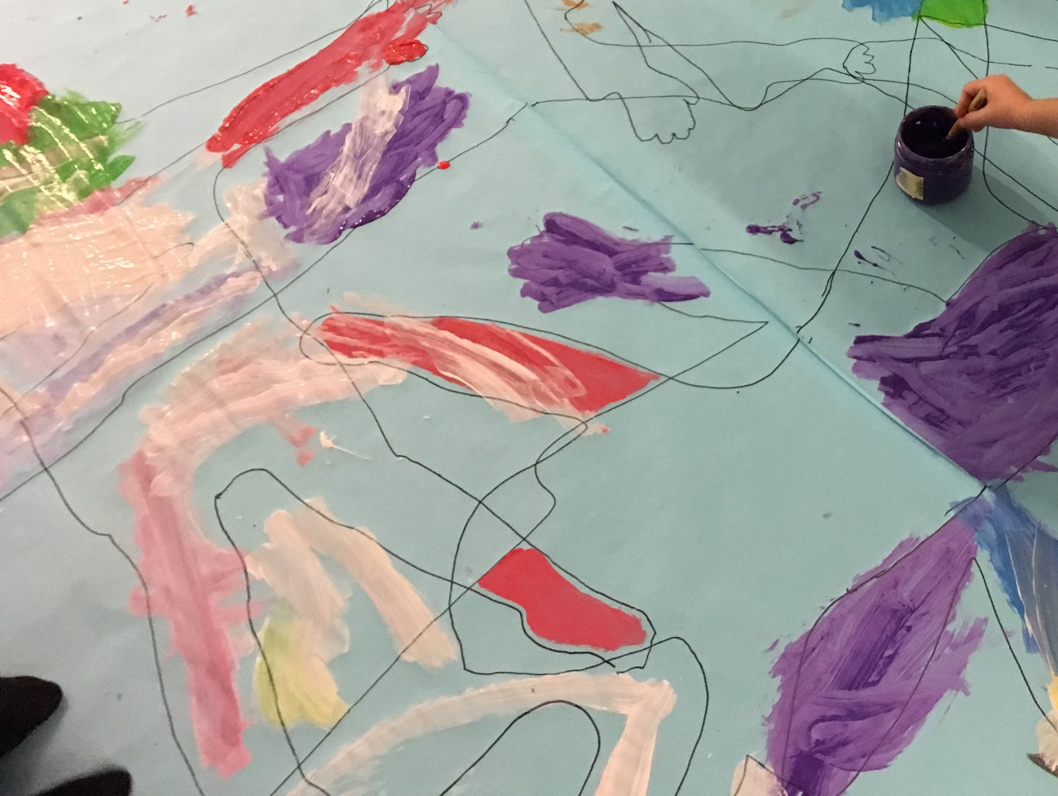

RELAXEM-NOS AMB EL BLAU. Col·lectiu Gargot, a càrrec d’Anna Mongay.

Una figura d'una dona, un paó, una medusa, un peix, un escarabat o un camaleó...tots ells dibuixats damunt d'unes grans caixes de cartró i plens amb els nostres retalls per donar-los forma.
Treballarem amb tintes i tampons per estampar paper d'embalar, pintar damunt de paper de filtre humit i plegar paper japonès impregnat de tinta.
Dibuixarem lliurement tot allò que ens vingui de gust deixant-nos sorprendre pels resultats dels materials.
Utilitzarem diferents blaus i les seves barreges. Retallarem aquelles parts del dibuix que ens agradin i omplirem les figures gegants entre tots, enganxant, pintant i dibuixant.
Taller realitzat amb la col·laboració de l’empresa Kartox.
Ubicació: Palau Baltà

